inserir aqui o título DO TRABALHO: fonte times new roman. Tamanho 14. negrito

Inserir aqui o Nome do(a) autor(a) 1 - SIGLA DA INSTITUIÇÃO
Inserir aqui o Nome do(a) autor(a) 2 - SIGLA DA INSTITUIÇÃO
Inserir aqui o Nome do(a) autor(a) 3 - SIGLA DA INSTITUIÇÃO
Pular 1 linha
Nome do GT: GT – Inserir número do GT.
Ex: Grupo de Trabalho em Fundamentos da Arte/Educação: GT - 01
Agência Financiadora: se houver
Pular 1 linha
Resumo
O resumo deve ser escrito em fonte Times New Roman, tamanho 11, espaçamento simples e alinhamento justificado, com no máximo de 10 linhas. Deve conter os elementos que possam oferecer uma visão geral do trabalho, possibilitando que os(as) leitores(as) compreendam o conteúdo geral do mesmo. O resumo deve ser escrito em fonte Times New Roman, tamanho 11, espaçamento simples e alinhamento justificado, com no máximo de 10 linhas. Deve conter os elementos que possam oferecer uma visão geral do trabalho, possibilitando que os(as) leitores(as) compreendam o conteúdo geral do mesmo. O resumo deve ser escrito em fonte Times New Roman, tamanho 11, espaçamento simples e alinhamento justificado, com no máximo de 10 linhas. Deve conter os elementos que possam oferecer uma visão geral do trabalho, possibilitando que os(as) leitores(as) compreendam o conteúdo geral do mesmo.
Palavras-chave: 3 palavras chaves em fonte tamanho 11, separadas por ponto.
Pular 2 linhas
Pular 2 linhas
Introdução
O corpo do artigo deverá ser escrito em fonte Times New Roman, tamanho 12, espaçamento 1,5, alinhamento justificado. O artigo deve conter entre 08 e 12 laudas (considerando todos os elementos do artigo), com no máximo 2MB, de acordo com a formatação deste modelo, sem alterações no espaçamento, nas margens, na fonte ou em qualquer outro elemento. As imagens devem apresentar referências completas na legenda: Título, Autor(a), Data, Técnica, Localização, Créditos da fotografia (quando couber).
O artigo deve ser salvo em papel tamanho A4, margem superior e inferior com 3 cm,
margem esquerda e direita com 2,5 cm e as páginas não devem estar numeradas.
Cada participante pode submeter até dois (2) artigos, como autor(a) ou coautoria, desde que todos(as) estejam com associação e anuidade 2018 regularizada na FAEB, além de devidamente inscrito(a) no evento.
O artigo será enviado em duas versões, sendo uma com todas as informações de identificação do(s)/da(s) autor(es)/autora(s) e outra versão sem identificação, de modo que possa ser realizada a analisado às cegas pelo corpo de pareceristas. Em hipótese alguma o(s) nome(s) do(s)/da(s) autor(es)/autora(s) podem aparecer na escrita do texto. É fundamental que seja apagada toda informação que possa identificá-lo/a inadvertidamente, tal como por exemplo: “como descrito por este autor em estudo anterior (citação)...”.
Pular 1 linha
Desenvolvimento
As citações simples, com menos de 3 linhas devem seguir no corpo do texto, com a referência no início ou no final da mesma. Ex: Para Silva (2018) “é importante seguir as normas de publicação do evento”, de modo a não comprometer as regras do mesmo.
As citações com mais de 3 linhas devem ser digitadas em fonte tamanho 11, com recuo de exatamente 4 cm e espaçamento simples, contendo a referência no final da citação.
Pular 1 linha
Citação com mais de 3 linhas, conforme ABNT, devem ser feitas em recuo de 4 cm, fonte 11 e espaçamento simples. Citação com mais de 3 linhas, conforme ABNT, devem ser feitas em recuo de 4 cm, fonte 11 e espaçamento simples. Citação com mais de 3 linhas, conforme ABNT, devem ser feitas em recuo de 4 cm, fonte 11 e espaçamento simples. (CONFAEB, 2019, p. 2).
Pular 1 linha
As figuras, gráficos e imagens devem estar centralizadas, precisam conter todas as referências e devem ser numeradas de acordo com a ordem com que aparecem no trabalho. Ex:
Pular 1 linha
Fig 1. Logomarca do CONFAEB 2019 – Manaus – MA.
Pular 1 linha
Gráfico 1 Busca de oferta de cursos no portal e-mec, do Ministério da Educação.
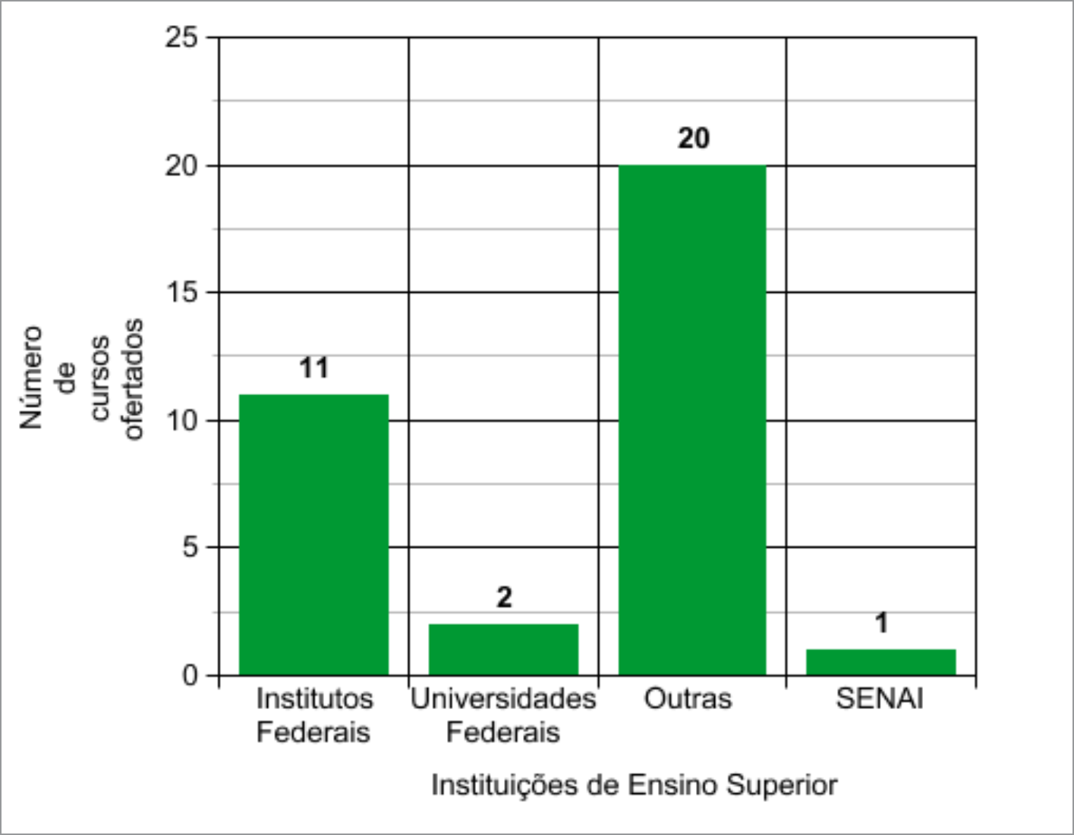
Pular 1 linha
Considerações finais
Solicitamos a observância de todos os aspectos apresentados nesse modelo. Em respeito às orientações no que se refere às produções do XXIX CONFAEB. A Comissão Científica, após a avaliação do artigo aceito, poderá realocar o trabalho em um GT diferente do indicado na submissão, caso essa troca seja pertinente, assim como poderá indicar necessidade de ajustes. Caso seja necessário ajustes, o(s)/da(s) autor(es)/autora(s) farão as correções solicitadas e o reenvio do artigo, conforme cronograma do evento, para publicação nos anais.
O uso de imagens é de inteira responsabilidade do(s)/da(s) autor(es)/autora(s). Sugerimos que, em caso de fotografias de menores de idade, que o(s)/da(s) autor(es)/autora(s) tenham as devidas autorizações dos(as) responsáveis e evitem tarjas nos olhos em fotografias de menores.
As imagens utilizadas devem ser de boa qualidade e constarem a legenda completa.
O total do artigo não pode ultrapassar 2 Mb (megabytes).
As versões do artigo devem ser enviadas em extensão doc ou .docx (para o processo de avaliação, portanto, sem constar autoria) e em PDF, seguindo as orientações desse modelo, contendo a autoria.
Pular 2 linhas
Pular 2 linhas
Referências Bibliográficas
Referências bibliográficas não devem ser inseridas em notas de rodapé.
As referências devem seguir as orientações da ABNT e apresentadas ao final do texto, em ordem alfabética, espaçamento simples e alinhamento justificado. Ex:
BAPTAGLIN, Leila. Educação profissional e tecnológica: O Estado da Arte da aprendizagem da docência nos cursos técnicos de ensino médio integrado. Florianópolis: Anais da X ANPED Sul, 2014.
MACHADO, Lucília. Diferenciais inovadores na formação de professores para a educação profissional. Revista Brasileira de Educação Profissional e Tecnológica. Brasília, MEC, SETEC, V. 1, N. 1, 2008, pp. 8-22.

Apenas devem constar as referências efetivamente citadas no corpo do artigo.
Referências de sites devem conter todas as especificações. Ex:
Anais do I Encontro Nacional dos Arte/Educadores dos Institutos Federais. Disponível em: < https://www.even3.com.br/anais/enaeif>. Acesso em 30/08/2017.

Inserir aqui um mini-currículo do(a) autor(a) 1. E-mail do(a) autor.
Inserir aqui um mini-currículo do(a) autor(a) 2. E-mail do(a) autor.
Inserir aqui um mini-currículo do(a) autor(a) 3. E-mail do(a) autor.

